一个周末学会光线追踪
目录
1. 总览 3
2. 输出一张图片 3
3. vec3类 5
4. 光线，相机，背景 7
5. 添加一个球 9
6. 表面法线和多个对象 11
7. 抗锯齿 15
8. 漫反射材质 18

总览
这些年，我教过很多图形课。我经常在光线追踪中去呈现它们，为此我被迫在没有API的情况下去写很多代码但依然可以得到一些很酷的图像。我决定调整课程讲义，使读者如何才能尽可能快的得到一份酷的代码。虽然这不会实现一个功能完备的光线追踪器，但它确实有间接照明，并已经在电影中经常应用。跟随以下步骤，你实现的这个光线追踪器会非常容易升级成一个更加全面的光线追踪器（如果你有兴趣去继续研究下去的话）。
在一些人说“光线追踪”时，这意味很多东西。从技术上来说，我正在描述的则是的一个相当普通的路径追踪器。虽然这代码会相当的简单（让计算机做这些工作！）我想你会非常开心你能创造这些图像。
我会教会你去写一个光线追踪器以及一些调试的技巧。最后，你会有一个能产生一些极好图像的光线追踪器。如果你花费更多的时间，你将可能在一个周末做到这些，不要担心，我使用C++作为这个实现语言，而你不需要。无论如何，我希望你也用，因为这是非常快速的，方便的，以及大多数的创作电影和电视游戏渲染器都是用C++实现的。我尽量避免使用最新的C++特性，但继承和运算符重载经常使用在光线传递上。我不会在线提供代码，但我展示的所有都是真的除了少许在vec3类中简单的操作符。我非常相信在敲代码中学习，但在能用代码时用代码，不能用代码时就讲解，所以别问！
我留下最后一部分在这里，因为我做这样180度转弯很有趣。多个读者在结尾时会发现多个微妙的错误，这些错误会帮助我们对比代码。所以请一定要敲代码，但你如果想看我的代码，它在这里：https://github.com/RayTracing/raytracing.github.io/
我假定读者对向量有点熟悉，像点积和向量加法。如果你不懂这些，回去复习。如果你需要复习或者学习在这一开始，拿出我和Marschner的图形讲义，Foley,Van Dam等.或McGuire's图形宝典.
如果你到了一个麻烦中，或做一些很酷的东西给一些人，发我邮件ptrshrl@gmail.com
我会维护着一个站点讲述这本书，书里包括更进一步阅读和资源链接，这些都在一个博客上https://in1weekend.blogspot.com/（翻墙）。
让我们开始吧！

输出一张图片
无论何时，你启动一个渲染器需要一个办法去看被渲染的图像，而这最直接的办法是把图像数据写到文件。问题是，有很多种格式都很复杂。所以我总是用PPM文件来配合我的工作。以下是PPM格式在维基百科的简单描述。
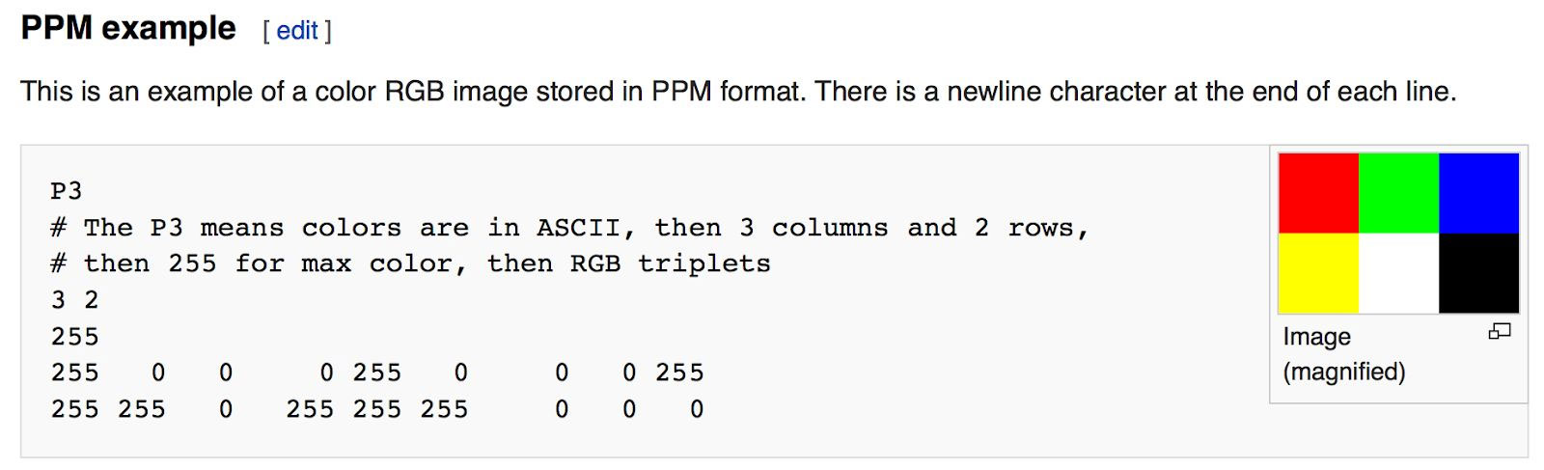
Image 2-1:PPM example
让我们编写一些C++代码去输出这样的一张图像：
#include <iostream>

int main() {
int nx = 200;
int ny = 100;
std::cout << "P3\n" << nx << " " << ny << "\n255\n";
for (int j = ny - 1; j >= 0; j--) {
for (int i = 0; i < nx; i++) {
float r = float(i) / float(nx);
float g = float(j) / float(ny);
float b = 0.2;
int ir = int(255.99*r);
int ig = int(255.99*g);
int ib = int(255.99*b);
std::cout << ir << " " << ig << " " << ib << "\n";
}
}
}

这些代码里有一些事情需要被注意：
- 每行的像素点从左到右排列。
- 每行像素从上到下排列。
- 按照惯例，每一个RGB值的范围在0和1之间，在使用动态范围时我们会轻松一下，但在输出之前，我们会调整映射范围在0和255之间。
- 从左到右，黑色渐变到红色，从下到上，黑色渐变到绿色。红色和绿色混合成黄色，所以我们预测右上角地区是黄色。
打开这个输出文件，会呈现出一张图像：
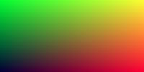
Image 2-2
好极了！这是图形版的“hello world”。如果你的图像没有看起来像这个，那么以文本的形式打开输出文件看看里面时什么样子。它的开头应该像这样：
P3
200 100
255
0 253 51
1 253 51
2 253 51
3 253 51
4 253 51
5 253 51
6 253 51
7 253 51
8 253 51
9 253 51
10 253 51
11 253 51
12 253 51
13 253 51
14 253 51
15 253 51

如果不是，那么可能是产生了一些新行或一些类似的东西正在误导图片读取器。
如果你想去产生更多的图像类型，我推荐你用stb_image.h，这个库正在github上。

vec3类
几乎所有图形程序都有一个相同的类去储存几何向量和颜色。在很多系统中，这些向量是4维（几何是3维+齐次坐标，颜色是RGB+透明通道）。对于我们的目标，3维即可满足。我们会使用这个vec3类去存储颜色，位置，方向，偏移。一些人不喜欢这个，因为它不能防止你做一些傻瓜的事情，像是将颜色和位置相加。他们往往有更好的点子，但我们总是会保持最少代码的路线，在不会出错的情况下。
这是vec3类的上半部份：
#include <iostream>
#include <math.h>
#include <stdlib.h>

class vec3 {
public:
vec3() {}
vec3(float e0, float e1, float e2) { e[0] = e0; e[1] = e1; e[2] = e2; }
inline float x() const { return e[0]; }
inline float y() const { return e[1]; }
inline float z() const { return e[2]; }
inline float r() const { return e[0]; }
inline float g() const { return e[1]; }
inline float b() const { return e[2]; }

inline const vec3& operator+() const { return *this; }
inline vec3 operator-() const { return vec3(-e[0], -e[1], -e[2]); }
inline float operator[](int i) const { return e[i]; }
inline float& operator[](int i) { return e[i]; }

inline vec3& operator+=(const vec3 &v2);
inline vec3& operator-=(const vec3 &v2);
inline vec3& operator*=(const vec3 &v2);
inline vec3& operator/=(const vec3 &v2);
inline vec3& operator*=(const float t);
inline vec3& operator/=(const float t);

inline float length() const { return sqrt(e[0] * e[0] + e[1] * e[1] + e[2] * e[2]); }
inline float squared_length() const { return e[0] * e[0] + e[1] * e[1] + e[2] * e[2]; }
inline void make_unit_vector();

float e[3];
};

我用了float类型，而在以前我用double类型。两者都是正确的—看你自己的感觉。所有代码都在头文件中，随后在这文件里有很多向量操作：
inline std::istream& operator>>(std::istream &is, vec3 &t) {
is >> t.e[0] >> t.e[1] >> t.e[2];
return is;
}

inline std::ostream& operator<<(std::ostream &os, const vec3 &t) {
os << t.e[0] << " " << t.e[1] << " " << t.e[2];
return os;
}

inline void vec3::make_unit_vector() {
float k = 1.0 / sqrt(e[0] * e[0] + e[1] * e[1] + e[2] * e[2]);
e[0] *= k; e[1] *= k; e[2] *= k;
}

inline vec3 operator+(const vec3 &v1, const vec3 &v2) {
return vec3(v1.e[0] + v2.e[0], v1.e[1] + v2.e[1], v1.e[2] + v2.e[2]);
}

inline vec3 operator-(const vec3 &v1, const vec3 &v2) {
return vec3(v1.e[0] - v2.e[0], v1.e[1] - v2.e[1], v1.e[2] - v2.e[2]);
}

inline vec3 operator*(const vec3 &v1, const vec3 &v2) {
return vec3(v1.e[0] * v2.e[0], v1.e[1] * v2.e[1], v1.e[2] * v2.e[2]);
}

inline vec3 operator*(float t, const vec3 &v) {
return vec3(t*v.e[0], t*v.e[1], t*v.e[2]);
}

inline vec3 operator*(const vec3 &v, float t) {
return vec3(t*v.e[0], t*v.e[1], t*v.e[2]);
}

inline vec3 operator/(const vec3 &v1, const vec3 &v2) {
return vec3(v1.e[0] / v2.e[0], v1.e[1] / v2.e[1], v1.e[2] / v2.e[2]);
}

inline vec3 operator/(vec3 v, float t) {
return vec3(v.e[0] / t, v.e[1] / t, v.e[2] / t);
}

inline float dot(const vec3 &v1, const vec3 &v2) {
return v1.e[0] * v2.e[0]
+ v1.e[1] * v2.e[1]
+ v1.e[2] * v2.e[2];
}

inline vec3 cross(const vec3 &v1, const vec3 &v2) {
return vec3(v1.e[1] * v2.e[2] - v1.e[2] * v2.e[1],
v1.e[2] * v2.e[0] - v1.e[0] * v2.e[2],
v1.e[0] * v2.e[1] - v1.e[1] * v2.e[0]);
}

inline vec3& vec3::operator+=(const vec3 &v) {
e[0] += v.e[0];
e[1] += v.e[1];
e[2] += v.e[2];
return *this;
}

inline vec3& vec3::operator-=(const vec3& v) {
e[0] -= v.e[0];
e[1] -= v.e[1];
e[2] -= v.e[2];
return *this;
}

inline vec3& vec3::operator*=(const vec3 &v) {
e[0] *= v.e[0];
e[1] *= v.e[1];
e[2] *= v.e[2];
return *this;
}

inline vec3& vec3::operator*=(const float t) {
e[0] *= t;
e[1] *= t;
e[2] *= t;
return *this;
}

inline vec3& vec3::operator/=(const vec3 &v) {
e[0] /= v.e[0];
e[1] /= v.e[1];
e[2] /= v.e[2];
return *this;
}

inline vec3& vec3::operator/=(const float t) {
float k = 1.0 / t;

e[0] *= k;
e[1] *= k;
e[2] *= k;
return *this;
}

inline vec3 unit_vector(vec3 v) {
return v / v.length();
}

现在我们需要更改主函数：
#include "vec3.h"
#include <iostream>

int main() {
int nx = 200;
int ny = 100;
std::cout << "P3\n" << nx << " " << ny << "\n255\n";

for (int j = ny - 1; j >= 0; j--) {
for (int i = 0; i < nx; i++) {
vec3 col(float(i) / float(nx), float(j) / float(ny), 0.2);
int ir = int(255.99*col[0]);
int ig = int(255.99*col[1]);
int ib = int(255.99*col[2]);
std::cout << ir << " " << ig << " " << ib << "\n";
}
}
}

光线，相机，背景
所有的光线追踪都有一个ray类，以及沿着光线看见的颜色计算。让我们想象光线时一个函数p(t) = A+t*B。这里的p是一个在一条线上的三维位置。A是光线的起始点，B是光线的方向。这个光线参数t是一个实数（代码中是float）。代入一个不同的t值可以使p(t)在这条线上移动。代入正数t，你只能得到A前面的一部分，这就是被经常叫做半线或光线。下面的示例是C = p(2)：
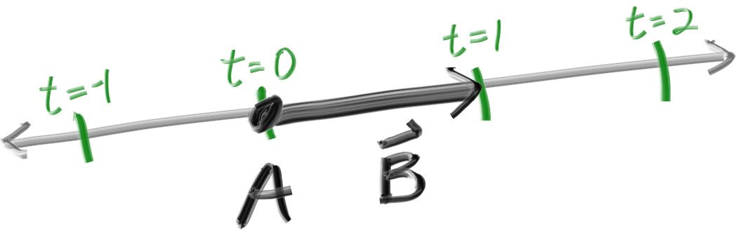
Figure 4-1
这个函数p(t)在代码中我叫做”point_at_parameter(t)”:
#ifndef RAYH
#define RAYH
#include "vec3.h"

class ray
{
public:
ray() {}
ray(const vec3& a, const vec3& b) { A = a; B = b; }
vec3 origin() const { return A; }
vec3 direction() const { return B; }
vec3 point_at_parameter(float t) const { return A + t * B; }

vec3 A;
vec3 B;
};

#endif

现在我们要实现一个光线追踪器，最核心的是去发送光线穿过像素，然后计算像素在光线中看起来的颜色。它是计算从眼睛到像素的光线，计算光线与什么的交点，计算交点是什么颜色。我总是编写一些简单的相机作为开始代码运行，同时实现一个简单的color(ray)函数返回这背景颜色（梯度颜色）。
我经常会有一些麻烦，在使用正方形图的图像。我会放入片调试时。因为我需要经常颠倒x和y，所以我会一直使用200x100分辨率“眼睛”（相机）在(0,0,0)。遵守右手坐标系，y轴朝上，x轴朝右，-z轴朝屏幕。我将从左下角开始遍历屏幕，并使用屏幕两侧的两个偏移矢量在屏幕上移动射线端点。注意，我没有将射线方向设为单位长度向量，因为我认为这样做会使代码更简单，速度更快。
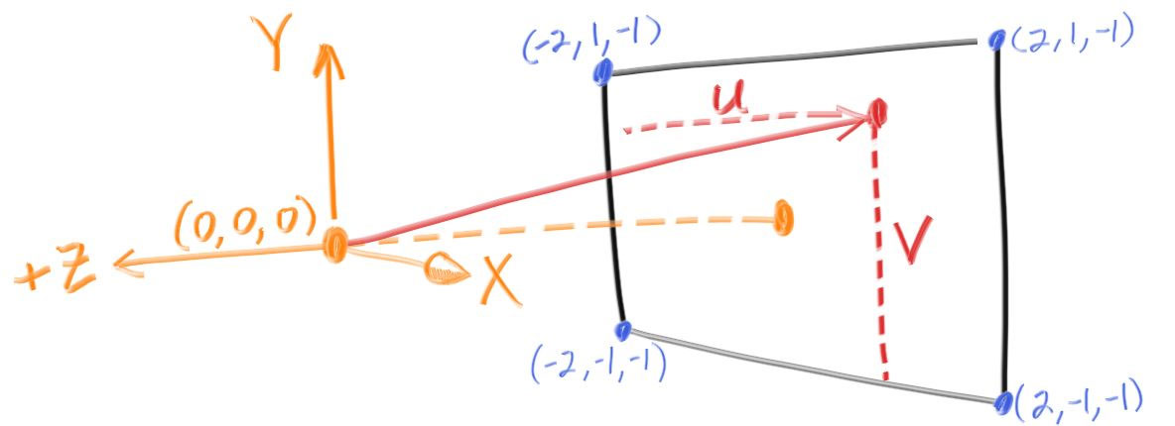
Figure 4-2

在下面的代码中，光线r正好指向像素的中心。我不在乎它是否精确现在，因为我会在之后添加抗锯齿：

#include "ray.h"

#include <iostream>

vec3 color(const ray& r) {
vec3 unit_direction = unit_vector(r.direction());
float t = 0.5*(unit_direction.y() + 1.0);
return (1.0 - t)*vec3(1.0, 1.0, 1.0) + t * vec3(0.5, 0.7, 1.0);
}

int main() {
int nx = 200;
int ny = 100;
std::cout << "P3\n" << nx << " " << ny << "\n255\n";
vec3 lower_left_corner(-2.0, -1.0, -1.0);
vec3 horizontal(4.0, 0.0, 0.0);
vec3 vertical(0.0, 2.0, 0.0);
vec3 origin(0.0, 0.0, 0.0);
for (int j = ny - 1; j >= 0; j--) {
for (int i = 0; i < nx; i++) {
float u = float(i) / float(nx);
float v = float(j) / float(ny);
ray r(origin, lower_left_corner + u * horizontal + v * vertical);
vec3 col = color(r);
int ir = int(255.99*col[0]);
int ig = int(255.99*col[1]);
int ib = int(255.99*col[2]);

std::cout << ir << " " << ig << " " << ib << "\n";
}
}
}

线性函数color(ray)混合了白色和蓝色，根据y值。我先使光线的方向变成一个在-1.0 < y < 1.0之间的单位向量。然后我将t值限制在0.0 < t < 1.0之间。在t = 1.0时，显示蓝色。t = 0.0时，显示白色。在之间，显示混合色。这个形成了“线性混合”，或“线性插值”。一个线性公式总是这样的形式：
blendedValue=(1−t)∗startValue+t∗endValue,
随着t在0和1之间变化，这会产生这种情况：

Image 4-1

添加一个球
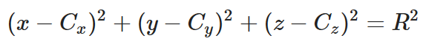
让我们添加一个对象到我们的光线追踪器中。人们经常使用球体，因为计算光线与球体的交点非常简单直接。回忆一下球面公式：x^2+y^2+z^2=R^2。通过这个公式你能判断任何一个(x,y,z)的点是否在球面上。如果球体居中于某一个点(Cx,Cy,Cz)，那么这会有一个更丑的写法：
在图形学中，你几乎总是希望你的公式变成向量的形式，这样所有x/y/z之类的东西都会封装在vec3类中。你可能注意到中心点C到点P的向量是(p - C)，因此：
于是球面公式的向量形式变成了这样：
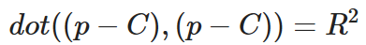
我们能根据“满足这个等式的任意点p都处于球面上”，去判断光线p(t) = A + t * B究竟是否与球面相交在某个地方。如果光线确实与球面相交，那里会有一些t值满足这个球面公式。所以我们正在找在哪个地方的t是满足公式：
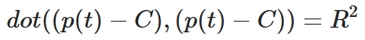
展开光线p(t)的完整公式形式：
这里我们需要向量代数学知识，如果我们展开这个公式，然后移动所有项到左手侧能得到：
在公式中的这些向量和R全部都是常量和已知的。这未知的是t，这个公式是一个二元一次方程，像是你可能在高中数学课程中见过的。你能通过求根公式解出这个t，同时通过平方根的部分得到正数（两个实数解）或者负数（无实数解）或者零（一个实数解）。在图形学中，代数学总是直接关联到几何学。我们得到的是：
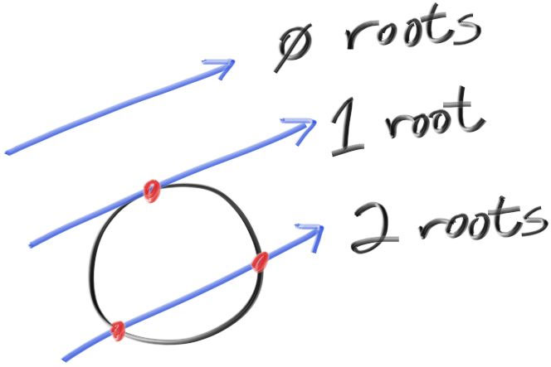
Figure 5-1
如果我们套入这个数学知识到我们的程序中，我们能测试这个算法，通过给与球体（0,0,-1）相交的像素绘制红色：

bool hit_sphere(const vec3& center, float radius, const ray& r) {
vec3 oc = r.origin() - center;
float a = dot(r.direction(), r.direction());
float b = 2.0 * dot(oc, r.direction());
float c = dot(oc, oc) - radius * radius;
float discriminant = b * b - 4 * a*c;
return (discriminant > 0);
}

vec3 color(const ray& r) {
if (hit_sphere(vec3(0, 0, -1), 0.5, r))
return vec3(1, 0, 0);
vec3 unit_direction = unit_vector(r.direction());
float t = 0.5*(unit_direction.y() + 1.0);
return (1.0 - t)*vec3(1.0, 1.0, 1.0) + t * vec3(0.5, 0.7, 1.0);
}

我们得到的是这个：

Image 5-1
现在这缺少所有类型的东西 – 像是光影和反射光线和更多的对象 – 但我们做完的已经接近一半了比我们开始的时候！需要被意识到的是我们是否测试过光线与球面的相交的所有情况下，而t < 0 时的情况也正常。如果你更改球体的中心到z = +1的位置，你会正好得到一个相同的图像，因为你看到这东西在你后面，这不是一个特色！我们会在之后修正那些问题。

表面法线和多个对象
首先，让我们设置一些法线，这样我们就能有阴影效果。这个法线向量是垂直于表面，可以通过规则标出。一个设计决策是这些法向量是否统一长度，这样可以很方便的进行阴影计算，但我不强制在代码种这样做。但这可以避免一些微妙的问题，很多人知道这就像个人偏好一样被应用于大部分的设计决策中。对于球面，法线是交点减去中心点：
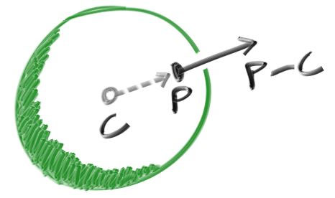
Figure 6-1
在这球上，这表明了法线是从球心到球面的方向。让我们把这个法线加入代码中，然后绘制它。我们还没有加入任何光照或者其他东西，所以让我们仅仅用一个颜色映射显示出法线。一个可视化法线的通用技巧（因为这是很简单且直观的去假定N是一个单位长度向量--所以每个分量都在-1和1之间）是映射法线的每个分量到0和1之间，然后将x/y/z变成r/g/b。对于法线，我们需要这个交点，而不仅仅是相交或不相交。让我们假定最近的交点（最小的t值）。这些代码中的修改会让我们能够计算出并可视化法线N：

float hit_sphere(const vec3& center, float radius, const ray& r) {
vec3 oc = r.origin() - center;
float a = dot(r.direction(), r.direction());
float b = 2.0 * dot(oc, r.direction());
float c = dot(oc, oc) - radius * radius;
float discriminant = b * b - 4 * a*c;
if (discriminant < 0) {
return -1.0;
}
else {
return (-b - sqrt(discriminant)) / (2.0*a);
}
}

vec3 color(const ray& r) {
float t = hit_sphere(vec3(0, 0, -1), 0.5, r);
if (t > 0.0) {
vec3 N = unit_vector(r.point_at_parameter(t) - vec3(0, 0, -1));
return 0.5*vec3(N.x() + 1, N.y() + 1, N.z() + 1);
}
vec3 unit_direction = unit_vector(r.direction());
t = 0.5*(unit_direction.y() + 1.0);
return (1.0 - t)*vec3(1.0, 1.0, 1.0) + t * vec3(0.5, 0.7, 1.0);
}

接着你能产生这样的图像：
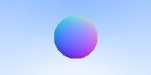
Image 6-1
现在，如何处理多个球体？新增一组球体的过程很有趣，最简单的办法是创建一个“抽象类”来处理所有与光线相交的东西，然后创建一个球体与一个球体的列表仅仅用来求交的东西。给这个类取个名字挺为难的 – 叫做“对象”会不错，如果不是”面向对象编程“。“表面”也是经常被使用的，但我们可能会使用体积，所以也不适合。“交点表”注重成员函数互相联合。我不喜欢任何的这些，但我依然会用这个做。
这”hittable”抽象类会有一个hit函数接受一束光线。大多数的光线追踪器都会传递一个tmin 到 tmax的区间值,hit只计算t值(tmin < t < tmax)。对于最初的光线是一个正数t，但我们会看到，这个区间t会在代码中提供一些详细信息。一个设计问题是在我们的光线与什么相交后是否计算法线。我们可能在查找过程中忽略较远的交点计算。我们只需要最近的交点来作为法线。我会做一个简单的方案计算一些被储存在结构体中的信息。我知道我们会需要动态模糊一些点，所以我会添加一个时间输入变量。这里是抽象类：
#ifndef HITTABLEH
#define HITTABLEH

#include "ray.h"

struct hit_record {
float t;
vec3 p;
vec3 normal;
};

class hittable {
public:
virtual bool hit(
const ray& r, float t_min, float t_max, hit_record& rec) const = 0;
};

#endif
这里是球体（注意我消除了一组多余的2，因为他们能抵消彼此）：
#ifndef SPHEREH
#define SPHEREH

#include "hittable.h"

class sphere: public hittable {
public:
sphere() {}
sphere(vec3 cen, float r) : center(cen), radius(r) {};
virtual bool hit(const ray& r, float tmin, float tmax, hit_record& rec) const;
vec3 center;
float radius;
};

bool sphere::hit(const ray& r, float t_min, float t_max, hit_record& rec) const {
vec3 oc = r.origin() - center;
float a = dot(r.direction(), r.direction());
float b = dot(oc, r.direction());
float c = dot(oc, oc) - radius*radius;
float discriminant = b*b - a*c;
if (discriminant > 0) {
float temp = (-b - sqrt(discriminant))/a;
if (temp < t_max && temp > t_min) {
rec.t = temp;
rec.p = r.point_at_parameter(rec.t);
rec.normal = (rec.p - center) / radius;
return true;
}
temp = (-b + sqrt(discriminant)) / a;
if (temp < t_max && temp > t_min) {
rec.t = temp;
rec.p = r.point_at_parameter(rec.t);
rec.normal = (rec.p - center) / radius;
return true;
}
}
return false;
}

#endif
一组对象：
#ifndef HITTABLELISTH
#define HITTABLELISTH

#include "hittable.h"

class hittable_list: public hittable {
public:
hittable_list() {}
hittable_list(hittable **l, int n) {list = l; list_size = n; }
virtual bool hit(
const ray& r, float tmin, float tmax, hit_record& rec) const;
hittable **list;
int list_size;
};

bool hittable_list::hit(const ray& r, float t_min, float t_max,
hit_record& rec) const {

hit_record temp_rec;
bool hit_anything = false;
double closest_so_far = t_max;
for (int i = 0; i < list_size; i++) {
if (list[i]->hit(r, t_min, closest_so_far, temp_rec)) {
hit_anything = true;
closest_so_far = temp_rec.t;
rec = temp_rec;
}
}
return hit_anything;
}

#endif
以及新的main函数：
#include "float.h"
#include "hittable_list.h"
#include "sphere.h"

#include <iostream>

vec3 color(const ray& r, hittable *world) {
hit_record rec;
if (world->hit(r, 0.0, MAXFLOAT, rec)) {
return 0.5*vec3(rec.normal.x()+1, rec.normal.y()+1, rec.normal.z()+1);
}
else {
vec3 unit_direction = unit_vector(r.direction());
float t = 0.5*(unit_direction.y() + 1.0);
return (1.0-t)*vec3(1.0, 1.0, 1.0) + t*vec3(0.5, 0.7, 1.0);
}
}

int main() {
int nx = 200;
int ny = 100;
std::cout << "P3\n" << nx << " " << ny << "\n255\n";
vec3 lower_left_corner(-2.0, -1.0, -1.0);
vec3 horizontal(4.0, 0.0, 0.0);
vec3 vertical(0.0, 2.0, 0.0);
vec3 origin(0.0, 0.0, 0.0);

hittable *list[2];
list[0] = new sphere(vec3(0,0,-1), 0.5);
list[1] = new sphere(vec3(0,-100.5,-1), 100);
hittable *world = new hittable_list(list,2);

for (int j = ny-1; j >= 0; j--) {
for (int i = 0; i < nx; i++) {
float u = float(i) / float(nx);
float v = float(j) / float(ny);
ray r(origin, lower_left_corner + u*horizontal + v*vertical);

vec3 p = r.point_at_parameter(2.0);
vec3 col = color(r, world);

int ir = int(255.99*col[0]);
int ig = int(255.99*col[1]);
int ib = int(255.99*col[2]);

std::cout << ir << " " << ig << " " << ib << "\n";
}
}
}
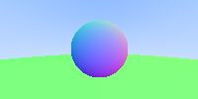
这些代码产生一张可以真正可视化球的位置与表面法线一致的图像，这是一个很好的方法，可以找到你的模型缺陷和特征。

抗锯齿
在真正的相机拍出的图像中是没有锯齿在边缘的，因为边缘的像素混合了前景与后景。我们也能得到相同的效果，通过平均化像素采样器的值。我们不用担心它不正规，因为很有效。对于大多数的光线追踪器而言，这中做法是被批评的，因为我们正在写的这种不会使我们受益太多，而且它会让代码变得丑陋。现在，我们把相机的代码化一小部分，之后我们可以创造出更好的相机。
我们需要的东西是随机数生成器，这东西能返回实数。我们需要一个函数返回正规的随机数，这个随机数在0 ~ 1之间。小于1是非常重要的，因为有时我们会利用这一点。
使用随机数的一个简单的方法是使用rand()函数，这能在<cstdlib>被找到。这个函数返回一个在0~RANDMAX间的随机整数。之后，我们能够得到一个真正的随机数满足我们的需要，用下面的代码：
#ifndef RANDOMH
#define RANDOMH

#include <cstdlib>

inline double random_double() {
return rand() / (RAND_MAX + 1.0);
}
#endif
C++没有传统的标准随机数生成器，但最新的版本有解决这个问题，通过<random>头文件（或许不完美，根据专家的说法）。如果你需要去使用这个，你能够获得一个随机数，用我们需要的下面这些条件：
#ifndef RANDOMH
#define RANDOMH

#include <functional>
#include <random>

inline double random_double() {
static std::uniform_real_distribution<double> distribution(0.0, 1.0);
static std::mt19937 generator;
static std::function<double()> rand_generator =
std::bind(distribution, generator);
return rand_generator();
}
#endif
对一个像素，我们有多个采样器在这个像素里面，同时发射光线穿过像素的是每个采样器。这光线的颜色是之后的平均值：
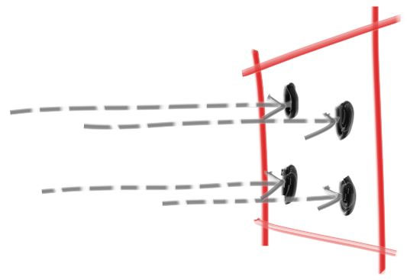
Figure 7-1
把这些所有的东西放在一起产生一个相机类，里面封装着我们的之前的采样器轴对齐于相机：
#ifndef CAMERAH
#define CAMERAH

#include "ray.h"

class camera {
public:
camera() {
lower_left_corner = vec3(-2.0, -1.0, -1.0);
horizontal = vec3(4.0, 0.0, 0.0);
vertical = vec3(0.0, 2.0, 0.0);
origin = vec3(0.0, 0.0, 0.0);
}
ray get_ray(float u, float v) {
return ray(origin,
lower_left_corner + u*horizontal + v*vertical - origin);
}

vec3 origin;
vec3 lower_left_corner;
vec3 horizontal;
vec3 vertical;
};
#endif
主函数也变更了：
int main() {
int nx = 200;
int ny = 100;
int ns = 100;
std::cout << "P3\n" << nx << " " << ny << "\n255\n";

hittable *list[2];
list[0] = new sphere(vec3(0,0,-1), 0.5);
list[1] = new sphere(vec3(0,-100.5,-1), 100);
hittable *world = new hittable_list(list,2);
camera cam;
for (int j = ny-1; j >= 0; j--) {
for (int i = 0; i < nx; i++) {
vec3 col(0, 0, 0);
for (int s = 0; s < ns; s++) {
float u = float(i + random_double()) / float(nx);
float v = float(j + random_double()) / float(ny);
ray r = cam.get_ray(u, v);
col += color(r, world);
}
col /= float(ns);

int ir = int(255.99*col[0]);
int ig = int(255.99*col[1]);
int ib = int(255.99*col[2]);

std::cout << ir << " " << ig << " " << ib << "\n";
}
}
}
缩放这张被产生的图像，这最大的改变是边缘像素是前景和后景的混合：
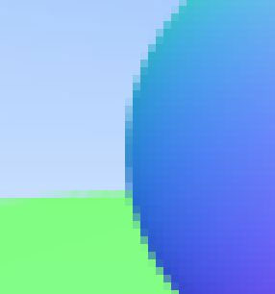
Image 7-1

漫反射材质
现在我们有多个对象和很多光线经过每一个像素，我们能够创造一些真实样子的材质。我们会从漫反射材质开始。一个问题是我们能否混合与搭配一形状和材质（赋予一个形状一个材质），或者他们被放在一起，这样几何体与材质紧紧地依附在一起（几何体与材质在哪里被关联，这对于程序上的对象很有用）。我们分开几何体与材质，这在很多渲染器上是很常用的，但仍要清楚局限性。
漫反射对象不能发光，仅仅是接收他周围的颜色，然后以自己的方式进行调整。从粗糙的表面反射的光有随机化的方向。因此，如果我们发射三条光线到两个粗糙的表面之间的缝隙，它们会有各自不同随机行为：
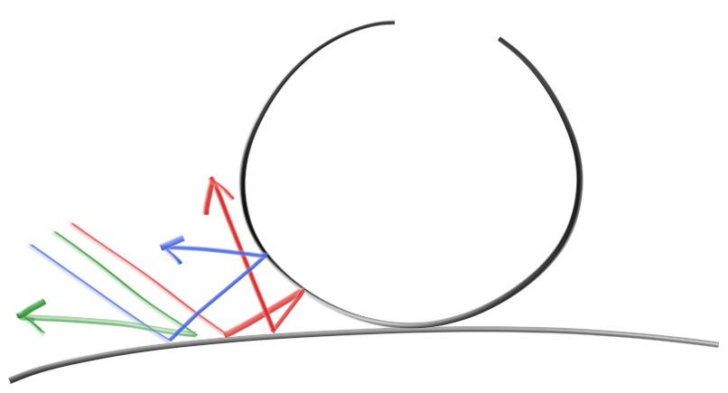
它们除了被反射，也可能或多或少被吸收。这更暗的表面代表被吸收的更多。（这就是为什么它是黑的！）实际上任何随机方向的算法都会产生粗糙的表面。一个最简单的方式产生出这种漫射表面。（作为一个懒惰的人，我习惯去做一个数学上近似的理想朗伯体。）
从单位半径范围到打击点中挑选一个随机点s，同时发送一束光线从交点p到这个随机点s。这个范围的中心是（p+N）：
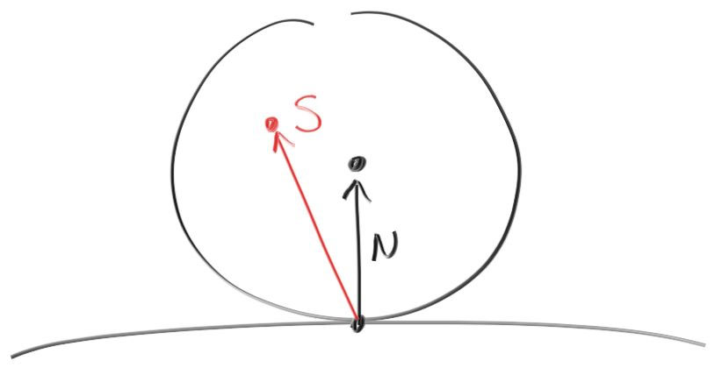
在居中于原点单位半径范围内，我们也需要一个方式去挑选随机点。我们会使用一种最简单的算法：一个反射函数。首先，我们用投骰子的方式挑选一个随机点，骰子上有x，y，z，值的范围从-1到+1。如果这个点在这个范围的外侧，则重新投骰子。一个do/while的结构可以很好的实现这个函数：
vec3 random_in_unit_sphere() {
vec3 p;
do {
p = 2.0*vec3(random_double(), random_double(), random_double()) - vec3(1,1,1);
} while (p.squared_length() >= 1.0);
return p;
}
然后用这新的随机方向生成器去更新color()函数：
vec3 color(const ray& r, hittable *world) {
hit_record rec;
if (world->hit(r, 0.0, MAXFLOAT, rec)) {
vec3 target = rec.p + rec.normal + random_in_unit_sphere();
return 0.5 * color(ray(rec.p, target - rec.p), world);
}
else {
vec3 unit_direction = unit_vector(r.direction());
float t = 0.5*(unit_direction.y() + 1.0);
return (1.0-t)*vec3(1.0, 1.0, 1.0) + t*vec3(0.5, 0.7, 1.0);
}
}
我们得到了这个：
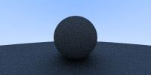
注意着球体下的阴影。这图像是非常暗的，而我们的球体在光线反射时只吸收了一半的能量，所以他们只反射了50%的光线。如果你不能看到这个阴影，不要担心，我们现在会修正它。这些球体将会看起来非常亮（在现实中，一个亮灰色）。这个原因是几乎所有图像查看器都假定这张图像是被伽马矫正过，按字节储存时，意味着0到1的值有一些转换。这里有足够多原因这么做，但我们需要知道它。大致上我们使用“伽马2”，意味颜色会上升处于“1/2次幂”上，仅仅只需要开出平方根：
col /= float(ns);
col = vec3( sqrt(col[0]), sqrt(col[1]), sqrt(col[2]) );
int ir = int(255.99*col[0]);
int ig = int(255.99*col[1]);
int ib = int(255.99*col[2]);
std::cout << ir << " " << ig << " " << ib << "\n";
这能产生亮灰，如我们所愿：
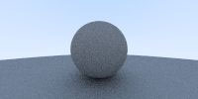
这里也有一些精妙的问题。一些反射光线相交于这对象然后反射开，所以不存在t=0的情况，而替换成t=-0.0000001或t=0.00000001或随便一个近似交点的浮点值。所以我们需要去忽略非常靠近0的交点：
if (world->hit(r, 0.001, MAXFLOAT, rec)) {
这能让我们摆脱阴影痤疮问题，这真的叫痤疮。

金属
如果我们想要一些不同材质的对象，我们有一个设计决策。我们能用一堆参数统一材质，只要对一些参数设置0就能有不同的材质类型。这不是一个坏的方法。或者我们能有一个抽象材质类，它能封装行为。我更倾向于后者。对于我们的程序，材质需要去做两件事：
1.产生散射的光线（或说入射光被吸收）。
2.如果散射，那会有多少光线将发生衰减。
这是抽象类：
class material {
public:
virtual bool scatter(
const ray& r_in, const hit_record& rec, vec3& attenuation,
ray& scattered) const = 0;
};
这hit_record是去避免参数太多，这样我们能够填充任何需要的信息到这里面。你也可以用参数的形式替换；这是个人品味的事情。交点记录和材质需要去知道彼此，这样这里会有一些循环引用。在C++中，你只需要去告诉编译器这个指针指向一个某个材质类，这个类会在下面的交点类中去被指向：
#ifndef HITTABLEH
#define HITTABLEH
#include "ray.h"

class material;

struct hit_record {
float t;
vec3 p;
vec3 normal;
material *mat_ptr;
};

class hittable {
public:
virtual bool hit(
const ray& r, float t_min, float t_max, hit_record& rec) const = 0;
};

#endif
我们有在这里设置材质告诉我们光线如何与表面交互。hit_record仅仅是一个打包参数到结构体中。在光线击中表面时（一个特别的示例球体），在hit_record中的材质指针会被设置指向我们开始时在main函数中规定的球体材质指针。在color函数执行时获得hit_record，并呼叫它的材质的成员函数去发射什么样的光线，如果怎么，就散射。
去达成这点，我们必须有一个球体材质的引用伴随着hit_record返回。看下面的被标记/*New*/的行。
class sphere: public hittable {
public:
sphere() {}
sphere(vec3 cen, float r, material *m)
: center(cen), radius(r), mat_ptr(m) {};
virtual bool hit(const ray& r, float tmin, float tmax, hit_record& rec) const;
vec3 center;
float radius;
material *mat_ptr; /* NEW */
};

bool sphere::hit(const ray& r, float t_min, float t_max, hit_record& rec) const {
vec3 oc = r.origin() - center;
float a = dot(r.direction(), r.direction());
float b = dot(oc, r.direction());
float c = dot(oc, oc) - radius*radius;
float discriminant = b*b - a*c;
if (discriminant > 0) {
float temp = (-b - sqrt(discriminant))/a;
if (temp < t_max && temp > t_min) {
rec.t = temp;
rec.p = r.point_at_parameter(rec.t);
rec.normal = (rec.p - center) / radius;
rec.mat_ptr = mat_ptr; /* NEW */
return true;
}
temp = (-b + sqrt(discriminant)) / a;
if (temp < t_max && temp > t_min) {
rec.t = temp;
rec.p = r.point_at_parameter(rec.t);
rec.normal = (rec.p - center) / radius;
rec.mat_ptr = mat_ptr; /* NEW */
return true;
}
}
return false;
}
对于我们早就有的朗伯体（漫射）情况，它是否能总是通过反射半径来确定散射和衰减，或它能不衰减的散射而是吸收一部分反射半径内的光线。或它能混合多种方式。对于朗伯体材质，我们能有一个简单的类：
class lambertian : public material {
public:
lambertian(const vec3& a) : albedo(a) {}
virtual bool scatter(const ray& r_in, const hit_record& rec,
vec3& attenuation, ray& scattered) const {
vec3 target = rec.p + rec.normal + random_in_unit_sphere();
scattered = ray(rec.p, target-rec.p);
attenuation = albedo;
return true;
}

vec3 albedo;
};
注意我们也能散射部分p，配合衰减是albedo/p。看你的选择。
对于光滑的金属，光线不会随机化散射。关键的公式是：光线怎样从金属镜面反射？向量数学是我们的朋友：
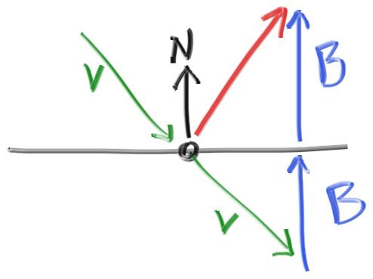
反射的光线防线是红色（v+2B）。在我们的设计中，N是单位向量，而v可能不是。这B的长度会是dot(v,N)。因为v是已知的，我们会需要一个负号，于是产生：
vec3 reflect(const vec3& v, const vec3& n) {
return v - 2*dot(v,n)*n;
}
这金属材质只反射光线，使用下面的公式：
class metal : public material {
public:
metal(const vec3& a) : albedo(a) {}
virtual bool scatter(const ray& r_in, const hit_record& rec,
vec3& attenuation, ray& scattered) const {
vec3 reflected = reflect(unit_vector(r_in.direction()), rec.normal);
scattered = ray(rec.p, reflected);
attenuation = albedo;
return (dot(scattered.direction(), rec.normal) > 0);
}
vec3 albedo;
};
我们需要去修改color函数：
vec3 color(const ray& r, hittable *world, int depth) {
hit_record rec;
if (world->hit(r, 0.001, MAXFLOAT, rec)) {
ray scattered;
vec3 attenuation;
if (depth < 50 && rec.mat_ptr->scatter(r, rec, attenuation, scattered)) {
return attenuation*color(scattered, world, depth+1);
}
else {
return vec3(0,0,0);
}
}
else {
vec3 unit_direction = unit_vector(r.direction());
float t = 0.5*(unit_direction.y() + 1.0);
return (1.0-t)*vec3(1.0, 1.0, 1.0) + t*vec3(0.5, 0.7, 1.0);
}
}
你也会需要去修改球体类，添加一个材质指针指向材质。并添加一些金属球体：
int main() {
int nx = 200;
int ny = 100;
int ns = 100;
std::cout << "P3\n" << nx << " " << ny << "\n255\n";

hittable *list[4];
list[0] = new sphere(vec3(0,0,-1), 0.5, new lambertian(vec3(0.8, 0.3, 0.3)));
list[1] = new sphere(vec3(0,-100.5,-1), 100, new lambertian(vec3(0.8, 0.8, 0.0)));
list[2] = new sphere(vec3(1,0,-1), 0.5, new metal(vec3(0.8, 0.6, 0.2)));
list[3] = new sphere(vec3(-1,0,-1), 0.5, new metal(vec3(0.8, 0.8, 0.8)));
hittable *world = new hittable_list(list,4);

camera cam;
for (int j = ny-1; j >= 0; j--) {
for (int i = 0; i < nx; i++) {
vec3 col(0, 0, 0);
for (int s = 0; s < ns; s++) {
float u = float(i + random_double()) / float(nx);
float v = float(j + random_double()) / float(ny);
ray r = cam.get_ray(u, v);
col += color(r, world, 0);
}
col /= float(ns);
col = vec3( sqrt(col[0]), sqrt(col[1]), sqrt(col[2]) );

int ir = int(255.99*col[0]);
int ig = int(255.99*col[1]);
int ib = int(255.99*col[2]);

std::cout << ir << " " << ig << " " << ib << "\n";
}
}
}
这产生这样的效果：
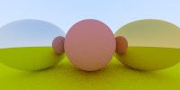
我们也能随机化反射方向，通过一个小的反射半径作为新的光线终点：
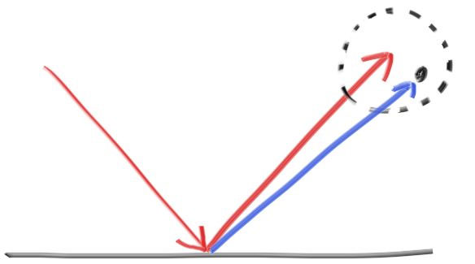
这更大的球体的反射会是模糊的。这表明附加的模糊参数只是一个随机化的半径（这样0是不模糊的）。这虚线范围是我们可能在表面散射的范围。我们能有表面去吸收这些。我们会置入最大值1作为半径范围，这样会产生：
class metal : public material {
public:
metal(const vec3& a, float f) : albedo(a) {
if (f < 1) fuzz = f; else fuzz = 1;
}

virtual bool scatter(const ray& r_in, const hit_record& rec,
vec3& attenuation, ray& scattered) const {
vec3 reflected = reflect(unit_vector(r_in.direction()), rec.normal);
scattered = ray(rec.p, reflected + fuzz*random_in_unit_sphere());
attenuation = albedo;
return (dot(scattered.direction(), rec.normal) > 0);
}
vec3 albedo;
float fuzz;
};
我们能尝试出模糊参数0.3和1.0的金属：

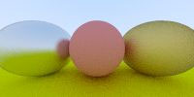
电介质
清澈的材质如：水，玻璃，钻石都是电介质。在一束光线射到它们上面时，这束光线会分成反射光线和折射光线。我们能够控制它们，通过随机选择反射或折射，在每个交点生成一条散射光线。
这最难的调试部分是折射光线。我通常一开始就让所有光线只去折射。看这个项目，我尝试放入两个玻璃球到我们的场景中，然后我得到了这个（我不曾告诉你如何正确的去做这个，但很快我会告诉）：
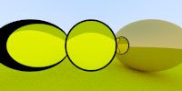
这是对的？玻璃球看起来很奇怪。这是错的。这个世界应该被翻转下来，而且没有不可思议的黑色东西。通过这幅图像，我只是直接的渲染出光线，但它很明显是错误的。所以通常这样做。
这折射公式被称为撕涅尔定律：
n⋅sin(theta)=n′⋅sin(theta′)
n 与n′是反射指数（如：空气=1，玻璃=1.3~1.7，钻石=2.4），这个几何结构是：
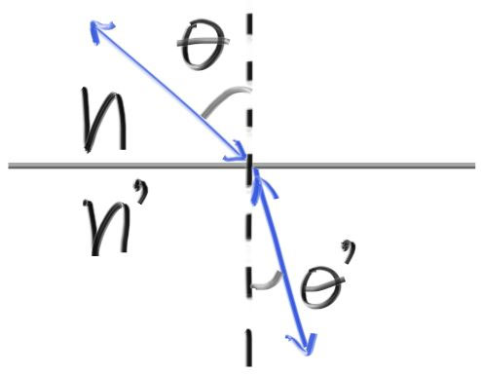
一个麻烦的实际问题是在光线处于更高折射率的材质中时，斯涅尔定律就不适用了，可能不会发生折射。在实际情况中，通常在实体内部所有的光会被反射，这叫做“全内反射”。这就是为什么潜水的时候水与空气的边界有时候看起来像一面完美的镜子。这段折射代码相对于反射会更加的难一点：
bool refract(const vec3& v, const vec3& n, float ni_over_nt, vec3& refracted) {
vec3 uv = unit_vector(v);
float dt = dot(uv, n);
float discriminant = 1.0 - ni_over_nt*ni_over_nt*(1-dt*dt);
if (discriminant > 0) {
refracted = ni_over_nt*(uv - n*dt) - n*sqrt(discriminant);
return true;
}
else
return false;
}
同时在可能的时候总是折射的电介质材质是：
class dielectric : public material {
public:
dielectric(float ri) : ref_idx(ri) {}
virtual bool scatter(const ray& r_in, const hit_record& rec,
vec3& attenuation, ray& scattered) const {
vec3 outward_normal;
vec3 reflected = reflect(r_in.direction(), rec.normal);
float ni_over_nt;
attenuation = vec3(1.0, 1.0, 0.0);
vec3 refracted;

if (dot(r_in.direction(), rec.normal) > 0) {
outward_normal = -rec.normal;
ni_over_nt = ref_idx;
}
else {
outward_normal = rec.normal;
ni_over_nt = 1.0 / ref_idx;
}

if (refract(r_in.direction(), outward_normal, ni_over_nt, refracted)) {
scattered = ray(rec.p, refracted);
}
else {
scattered = ray(rec.p, reflected);
return false;
}

return true;
}

float ref_idx;
};

